《如何开好班前会》培训+转化训练课程

【课程背景】
班前会决定团队的一天整体绩效。班前会是一线管理两个重要工具之一。没有班前会，一线管理的很多措施无法有效落地。没有班前会，员工无法感受团队氛围。没有班前会，主管无法成长进步。可以这么说：没有班前会，等于没有一线管理。优秀的一线主管和糟糕的班组长的效率可能会相差十倍以上。导致这种差距的重要原因可能是班前会问题。包括工作效率问题，对时间管理的不同。班组长处在企业的枢纽地位，对一天的工作安排和时间的管理不仅影响其本身的效率，也会影响他的上级、同级和下属。因而，高效的时间管理是班组长必备的能力。班组长的工作重点为做好日常管理，日常管理系每天重复做一些简单和容易的事情。但是，正如同海尔CEO张瑞敏所说：“简单的事情天天做好就不简单，容易的事情天天做对就不容易”。日常管理是生产班组长管理最基础的也是最重要的内容，班组长如何做好班前的准备，如何做好班中的控制，如何做好班后的掌握，决定到整个生产运作的成败。
因此，本课程最重要的内容为 “高效班前会” “班组长的一日管理”。尤其是班前会对一日工作安排是最为关键。本课程侧重于使班组长提高每一天的工作效率，讲解如何如何召开高效率的班前会，如何从班前会开始就做好本组人员的管理、工作安排等。召开班前会是班组管理工作中必不可少的一项内容，是一个十分重要的环节。它关系着企业工作的方方面面，因此，坚持开好班前会可以使我们日常的管理工作更加细致和全面，提高管理水平和管理质量，是搞好日常工作的基本保证。是企业基层管理的重要组成部分，是基层管理干部（班组长）向部属传达上层的意见，布置工作任务，检讨工作绩效的主要途径。但，现在很多企业的班前会流于形式，只是简单的“派活会”。没有起到应有的作业。
【课程收益】
通过小组讨论/发表、分享、研讨、案例分析、情景仿真、学员自带企业资料现场诊断和实操训练、对策分析、游戏分享、学员与学员、讲师互动相辅而成，并达成：
◆ 理解开班前会的目的、意义；
◆ 掌握班前会常用的问候语
◆ 掌握四种常用班前会的排列方式；
◆ 掌握十种常用班前会形式；
◆ 掌握班前会激励方法；
◆ 掌握班前会会议记录方法及工具
◆ 学会如何利用班前会提高工作效率；
◆ 学会如何开班前会：班前会开场方式、班前会座位、队列形状安排、班前会内容、班前会结束方式。
◆ 班前会是每个企业都有的，也是各级领导都非常重视的，因为班前会影响这一天的工作能否达标，很多人都认为班前会简单，随便开开好了，但事实上班前会没那么好开，他们一门逻辑极强的学问，他更是一种能力，班组长能否每天开出高效的班前会是很重要的，但是我们的班组长实际上根本就不会开班前会，更不要说高效了，这门课程一点一滴的教会你怎么开班前会，训练受训的学员上台去实践班前会。通过培训学习，让班组长会开好班前会，提高一天的工作效率；形成适合本企业的《班前会标准》。

【课程价值】
◆ 管理提升：让一线主管掌握召开“班前会”方法，能够通过班前会解决每天80%的工作问题！
◆ 思想改变：让班组长认识到：没有班前会，等于没有一线管理。让员工喜欢开班前会，班前会才能有效果！改变员工从班前会开始，解决问题从班前会开始，改善管理从班前会开始！
◆ 知识亮点：少用说教式管理，多用行动式管理。班前会是实施行动式管理的重要工具。
【成果输出】
◆ 高效班前会的内容和标准流程。
◆ 高效班前会的计划表单与使用场景。
◆ 高效班前会的召开形式与使用场景。
◆ 高效班前会的激励话术与使用场景。
◆ 班组长日常工作路径图和角色定位图
◆ 高效班前会内容形式和召开步骤流程。
◆ 高效班前会要讲的主要内容和要点清单。
◆ 班组长一月工作安排指引卡与使用场景。
◆ 班组长一季工作安排指引卡与使用场景。
◆ 班组长年度工作安排指引卡与使用场景。
◆ ABC分类管理法与职场工作四类安排法
【课程特色】
◆ 中国百强企业的内训课程，世界五百强企业定购的必修课程。
◆ 结合中国特有的国情、企情、市情、人情，精心设计的课程内容。
◆ 针对企业存在的实际问题层层剖析，并以独特的“理论讲解+精准案例分析＋小组讨论＋体验式情景模拟＋互动游戏+视频赏析”的激情授课方式展现给学员，以效果为导向，幽默风趣、通俗易懂、见解新颖、深入浅出、别具一格。
【课程大纲】课时2天，共12小时（知识传授学习6小时，辅导落地转化6小时）。
第一天、培训教室知识学习 ：1.5小时
第一部分、认知能力训练：班组长角色定位与心态调整及管理创新
◆ 班组长的作用及职责
◆ 班组长必须具备的三大能力
◆ 班组长肩负的重要使命
◆ 上司对班组长的期望
◆ 下属对班组长的期望
◆ 班组长对不同阶层人员的不同立场
◆ 新上任班组长角色转变案例
◆ 优秀班组长工作模式
◆ 班组长人际关系的基本准则
◆ 班组长角色认知及角色定位案例
◆ 问题班组长与优秀班组长的区别案例
◆ 工业4.0与中国制造2025的企业压力与挑战
◆ 工业4.0时期一线主管面临的挑战和机遇
◆ 案例分析：一线干部的主要七大任务是什么？
◆ 案例讨论：班组长对自己职责应有的认知
◆ 案例分析：某知名企业班组长定位的“三头六必”
◆ 案例分析：制造型企业的现场主管到底应该做什么？
◆ 案例分享：586电脑的故事对中基层管理者学习的启发
第一天、培训教室辅导落地 ：1.5小时
1、辅导学员做好角色认知与定位。
2、通过工具方法让学员认清工作中自己的角色，规划自己的角色
3、通过工具方法帮助学员认清自己的团队情况和管理团队的方法
4、清楚认识公司让自己担任目前的岗位（班长）是干什么的？
成果输出：班组长工作路径图和角色定位图
第一天、培训教室知识学习 ：3小时
第二部分、高效率班前会的意义与基本原理---课时1H
◆ 案例分享：目前各企业班前会现状分析
◆ 理论基础：班前会将带来的一系列改变
◆ 现身说法：分享成功企业班前会推行效果
◆ 观点理论：为什么说班前会是关键的关键？
◆ 思路方法：如何向班前会要效率？
◆ 案例分享：团队开班前会与否的工作效果对比
◆ 工具方法：班前会的程序和召开原则
- 思路方法：班前会各项目的内容及作用
◆ 案例分析：踢猫效应与班组团队管理思考
- 观点分析：成功班前会应具备的效果和作用
（1）充电的效果：作为团队工作的出发点--为一天的工作发动引擎。
（2）变电的效果：作为专业再教育的课堂--为伙伴的进步增加马力。
（3）发电的效果：作为培养好人才的基地--为人才的发展提升品质。
◆ 思路方法：班前会班后会对班组整个基础管理的关键作用与延伸。
第三部分、如何召开高效班前会的流程步骤与实操训练---课时2 H
◆ 工具方法：班前会的八大步骤与实操细节
◆ 方法战术：高效班前会的内容和标准流程
◆ 方法/战术： 管理沟通60秒定律与方法
◆ 工具方法：班前会的座位、队列安排
（1）班前会分类与召开场景
（2）各类型班前会的座位、队列方式
（3）实操练习：我来选择队列方式
◆ 案例分析：班前会的形式和队形利弊分析
◆ 工具方法：班前会的开场白
（1）班前会开场白要求
（2）4种常用的班前会开场白
（3）什么是错误的开场白
（4）如何运用开场白调动情绪
（5）实操练习：看我怎样开场
◆ 思路方法：班前会内容形式和召开步骤流程
（1）业务文件传达型班前会
◇ 业务文件传达型主要特征；
◇ 如何抓住业务文件重点，简述新业务；
◇ 如何确认对方是否正确接收信息；
◇ 实操练习：我真的传达了吗？”
（2）案例分析型班前会
◇ 案例分析型主要特征
◇ 案例的选择
◇ 对案例的总结以及对工作的指导意义
（3）角色演练型班前会
◇ 演练内容的选择
◇ 演练的方式
◇ 对工作的指导意义
◇ 实操练习：我要做演员！”
（4）重要精神传达型班前会
◇ 主要精神的提炼
◇ 情绪的掌控
◇ 正确地传达
◇ 实操练习：如何做“留声机”？
（5）竞赛型班前会
◇ 事先的准备工作
◇ 竞赛的形式（趣味问答、小型业务知识竞赛、有奖征答等）
◇ 现场的掌握
◇ 实操练习：班前会也玩大富翁”
（6）团队拓展型班前会
◇ 如何利用班前会增强员工归属感，提高组织凝聚力
◇ 团队拓展游戏的选择
◇ 实用系列团队游戏介绍
◇ 实操练习：学会玩游戏”
（7）激励型班前会
◇ 班前会如何激励？
◇ 不同激励方法的效果对比（案例分享）
◇ 实操---有效、有用的激励
（8）知识分享型班前会
◇ 知识的选择标准
◇ 常用的知识举例（案例分享）
◇ 分享的方式
◇ 实操练习：我是这样分享的
（9）经验学习型班前会
◇ 经验学习的种类
◇ 如何确立学习的对象
◇ 实操练习：如何传授经验、总结经验、如何辅导员工进行经验分享
（10）个人特长发挥型班前会
◇ 如何发现员工特长
◇ 如何发挥员工的特长
◇ 如何利用员工的特长为团队服务
◇ 实操练习：乐于分享，善于分享”
◆ 思路方法：班前会结束方法与管理创新
（1）结束的方式
（2）口号的设计
（3）实操练习：班前会的结束，激情工作的开始”
◆ 思路方法：班前会的记录和存档
（1）班前会的准备工作（文件打印、资料收集。。。）
（2）班前会工具
◆ 思路方法：向班前会要效率--班前会的有效利用技巧与班组管理创新
（1）心态的调整
（2）执行力---贵在坚持
（3）创新力---不断创新，爱上班前会
（4）规范化---制度化、规范化、常规化
◆ 工具标准：交接班的标准（“十交六不接”）
◆ 工具模板：如何制定交接表和交接班制度？
◆ 工具方法：如何制定交接班路线图？
◆ 工具模板：交接班记录填写十项要求
◆ 如何落实：班组目标管理·进度管理·业绩管理
◆ 范例分享：某知名企业生产班组班前会要讲的内容和要点清单
◆ 范例分享：某知名企业质量班组班前会要讲的内容和要点清单
◆ 范例分享：某知名企业仓库班组班前会要讲的内容和要点清单
◆ 范例分享：某知名企业辅助班组班前会要讲的内容和要点清单
◆ 行动计划：总结适合自己班组的班前会流程及开会要点、步骤、计划
第二天、培训教室知识学习 ：1.5小时
第四部分：一日工作安排与一月、一季、年度工作安排与落实
---课时1.5H
◆ 案例讨论：为什么说在企业里时间是第一成本
◆ 案例分析：班组长时间出现问题的主要原因分析
◆ 思路方法：基于目标的工作计划制定的要素
◆ 工具方法：工作任务待办清单法
◆ 课堂练习：李班长的一日管理与工作落实
◆ 工具方法：ABC分类管理法与职场工作四类安排法
◆ 思路方法：一线班组长应该如何控制和支配自己的时间？
◆ 工具方法：为什么要制定工作/个人计划？
◆ 工具方法：基层管理者如何制定适合自身的工作/个人计划？
◆ 工具方法：班组长的一周工作安排与落实
◆ 工具方法：班组长如何主持与参加周例会
◆ 思路方法：怎样配合参加首件产品检验
◆ 思路方法：如何做好关键和特殊工序管理
◆ 工具方法：班组长的一月工作安排与落实
◆ 工具方法：班组长的季度工作安排与落实
◆ 工具方法：班组长的年度工作安排与落实
◆ 工具练习：一月工作安排指引卡的制作与培训成果转化
◆ 工具练习：一季工作安排指引卡的制作与培训成果转化
◆ 工具练习：年度工作安排指引卡的制作与培训成果转化
第二天、现场辅导落地+教室呈现汇报 ：4.5小时
第四部分：学员班前会召开实操演练/点评与疑难问题解决技巧
---课时4.5H
◆ 成果输出：完成一天一月一季年度计划的分解与落实。
◆ 工具辅导：制作完成工作的技能与提升效率的关键点分析。
◆ 成果输出：目标导向的过程控制思路行程与工作落实。
◆ 成果输出：班前会记录表---班前会流程表
◆ 成果输出：班组长万能演讲公式和班前会宝典
◆ 辅导落地：培训成果转化落地制作学员本人《班前会指引卡》
◆ 辅导落地：培训成果转化落地制作学员本人《周列会指引卡》
◆ 辅导落地：培训成果转化落地学员本人《班前会内容与要点清单》
◆ 实操呈现：学员上台呈现汇报--现场召开班前会与培训成果检验汇报。
【主讲老师】：
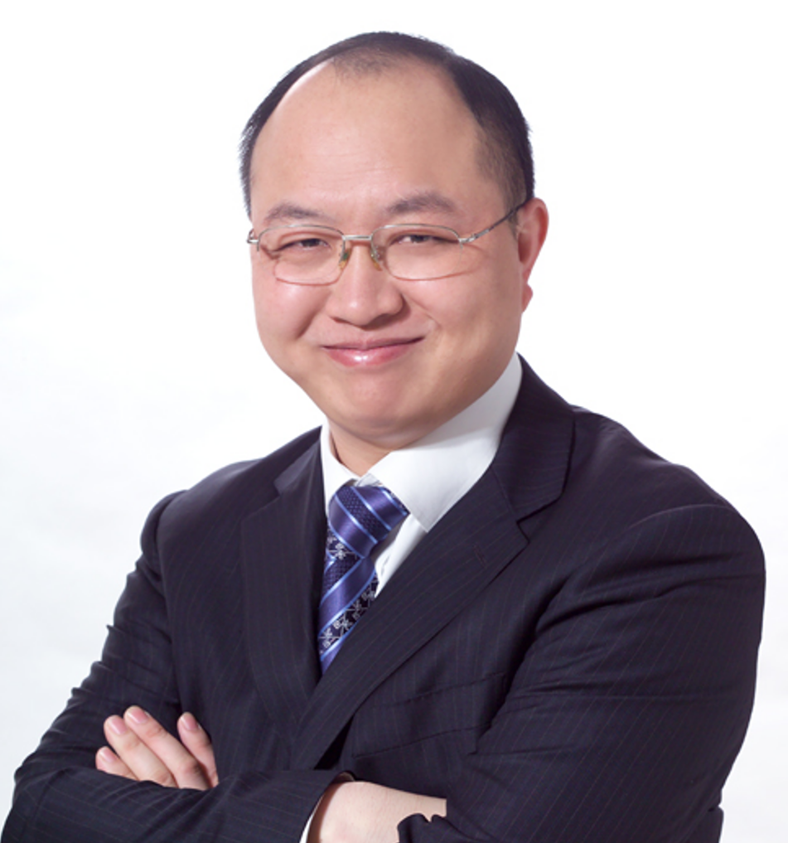
黄 杰
擅长领域：
管理顾问、高管教练。精益管理与企业运营系统改善。精益生产与成本控制，标杆精益现场打造。人才复制与培育，班组管理与班组建设，中基层管理干部培养训练。

黄杰老师是精益管理与运营人才培育训练方面的专家，先后在国企、中日合资企业、日资企业担任中高层管理职位二十余年。近十几年一直以管理顾问/培训咨询/辅导落地的形式，帮助企业进行精益制造、标杆精益现场打造、管理变革和中基层管理干部队伍培养训练。目前担任多家企业的管理顾问，比如天康生物、沂州集团、金雷股份等。以结果和管理有效性为导向，注重工具、方法，策略，措施与实际情况相结合，采用底层逻辑系统地帮助企业解决实际问题，追求对企业运营管理产生实际效果。帮助企业经营管理者做出正确的决策，交付高效的工作成果。协助企业提升整体运营系统效率，获得稳定的利润回报。
黄杰老师坚持以“实用、实效、实战”为基本指导原则，从实战落地出发、从问题解决出发、从业绩突破出发，基于公司战略目标的实现，赋能销售与高效运营管理为手段。课程内容学员听得懂、记得住、练得会、用得了。课程内容落地快、实际效益转换快。通过培训课程+辅导落地方式系统赋能管理者。包括：中车集团、吉利汽车、蔚来汽车、通用汽电器、戴姆勒奔驰、丰田汽车、西门子、ABB、NEC、日立、三星电子、宝武钢、万华化学、科兴生物、南方电网、大唐集团、国家能源集团等。课程的启发性、实用性、转化性、落地性被广泛认同。
黄杰老师出版的书籍与管理光盘：
管理光盘：《如何做一名出色的现场主管》、《5S管理实战》、《员工职业化训练》
管理书籍：《赢在中层》、《图解成本管理一本通》、《图解现场管理一本通》、《图解质量管理一本通》、《图解安全管理一本通》、《图解效率管理一本通》、《班组长如何管现场》、《班组长如何控成本》、《班组长如何保安全》、《班组长如何促交期》、《班组长如何抓质量》、《全国中等技校---班组长实用培训教程》等等
联系黄杰：
手机/微信：13801106828 官方网站：www.huangjie365.cn
QQ号码： 517612468 邮箱地址： 517612468@qq.com

